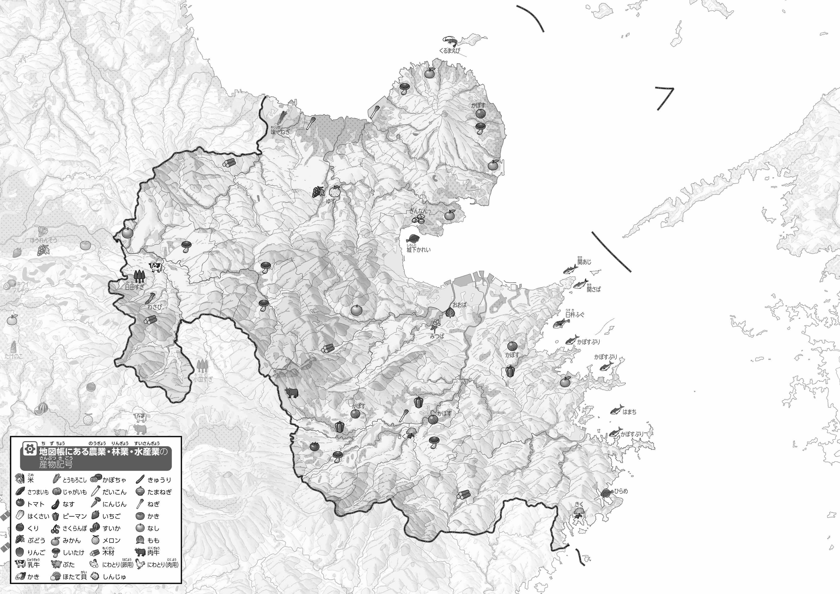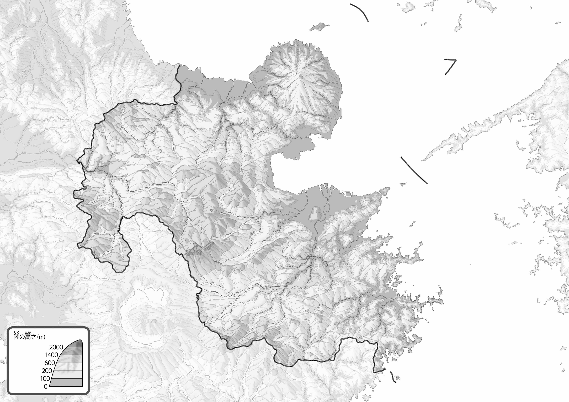

教授用資料

1. の２つのをて、づいたことをの□にいてみよう。

ヒント：「みかん」や「かぼす」は、どんなのところでられているのかな？

●のようす

●おもな

1. のをでなぞってみよう。
2. がっているのなを〇でかこんでみよう。

（　　　　　　　　　　）

47「」をてやってみよう！（・）